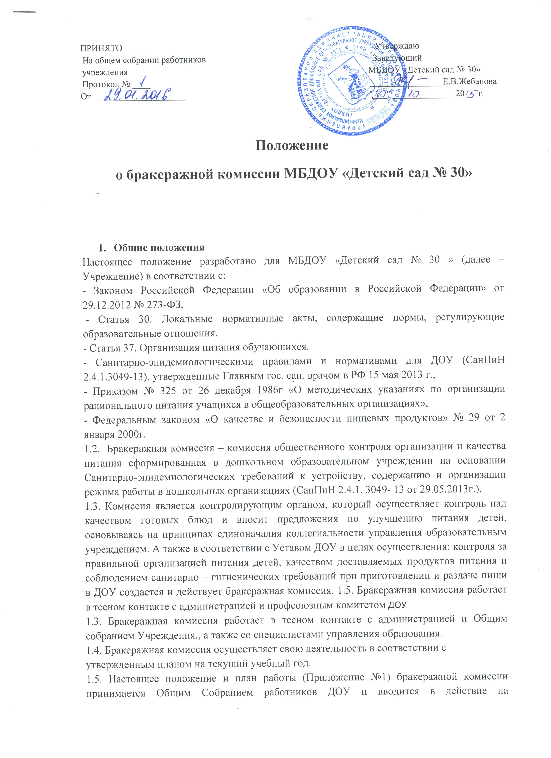
неопределенный срок на основании приказа заведующего ДОУ. 1.6. Изменения и дополнения к положению оформляются в виде приложений, принятых на общем Собрании работников ДОУ, и вводятся в действие на основании приказа заведующего.

2. Порядок создания бракеражной комиссии и её состав

2.1. Бракеражная комиссия создается общим собранием ДОУ. Состав комиссии, сроки ее полномочий утверждаются приказом заведующего ДОУ.
2.2. Бракеражная комиссия состоит из 3–4 членов. В состав комиссии могут входить:
- Старший воспитатель (председатель комиссии);
- Медицинская сестра;
- Дежурный администратор;
- повар.
2.3. В необходимых случаях в состав бракеражной комиссии могут быть включены другие работники ДОУ, приглашенные специалисты
2.4.Деятельность бракеражной комиссии регламентируется настоящим Положением, которое утверждается заведующим ДОУ

3. Полномочия комиссии

Бракеражная комиссия:
- осуществляет контроль соблюдения санитарно-гигиенических норм при транспортировке, доставке и разгрузке продуктов питания;
- проверяет на пригодность складские и другие помещения для хранения продуктов питания, а также условия их хранения;
- ежедневно следит за правильностью составления меню-раскладок;
- контролирует организацию работы на пищеблоке;
- осуществляет контроль сроков реализации продуктов питания и качества приготовления пищи;
- проверяет соответствие пищи физиологическим потребностям детей в основных пищевых веществах;
- следит за соблюдением правил личной гигиены работниками пищеблока;
- периодически присутствует при закладке основных продуктов, проверяет выход блюд;
- проводит органолептическую оценку готовой пищи, т. е. определяет ее цвет, запах, вкус, консистенцию, жесткость, сочность и т. д.;
- проверяет соответствие объемов приготовленного питания объему разовых порций и количеству детей.
- Комиссия проверяет качество готовых блюд и ежедневно отмечает в бракеражном журнале готовой продукции.
- Комиссия периодически, но не реже одного раза в месяц, осуществляет контроль над закладкой основных продуктов и выхода готовых блюд. Результаты проверки отмечают в журнале контроля над закладкой основных продуктов.
- Комиссия производит списание невостребованных порций, оставшихся по причине отсутствия детей.
- При выявлении нарушений комиссия составляет акт за подписью всех членов.
- Комиссия осуществляет контроль над процессом приема пищи детьми: Создание атмосферы (знакомство с блюдом, сервировка стола) Оценка качества приготовления блюда детьми (количество оставшейся не съеденной пищи, причина).
- Комиссия вносит предложения по улучшению питания детей в Учреждении.
- Комиссия отчитывается о результатах своей контрольной деятельности на административных совещаниях, педсоветах, заседаниях родительского комитета

4.Содержание и формы работы.

4.1.Члены бракеражной комиссии ежедневно снимают пробы за 30 минут до начала раздачи готовой пищи.
Предварительно комиссия должна ознакомиться с меню-требованием: в нем должны быть проставлены дата, количество детей, сотрудников, полное наименование блюда, количество наименований выданных продуктов. Меню должно быть утверждено руководителем ДОУ, должны стоять подписи медицинского персонала, завхоза, повара.
4.2.Бракеражную пробу берут из общего котла, предварительно тщательно перемешав пищу в котле. Бракераж начинают с блюд, имеющих слабовыраженный запах и вкус (супы и т.п.), а затем дегустируют те блюда, вкус и запах которых выражены отчетливее, сладкие блюда дегустируются в последнюю очередь.
4.3.Результаты бракеражной пробы заносятся в Журнал контроля над рационом питания и приемки (бракеража) готовой кулинарной продукции.
Журнал должен быть прошнурован, пронумерован и скреплен печатью: хранится у медицинского персонала.
4.4.Бракеражная комиссия проверяет наличие суточной пробы.
4.5.Бракеражная комиссия определяет фактический выход одной порции каждого блюда. Фактический объем первых блюд устанавливают путем деления емкости кастрюли или котла на количество выписанных порций. Для вычисления фактической массы одной порции каш, гарниров, салатов и т.п. взвешивают всю кастрюлю или котел, содержащий готовое блюдо, и после вычета массы тары делят на количество выписанных порций. Если объемы готового блюда слишком большие, допускается проверка вычисления фактической массы одной порции каш, гарниров, салатов и т.п. по тому же механизму при раздаче в групповую посуду.
4.6.Проверку порционных вторых блюд (котлеты, тефтели и т.п.) производят путем взвешивания пяти порций в отдельности с установлением равномерности распределения средней массы порции, а также установления массы 10 порций (изделий), которая не должна быть меньше должной (допускаются отклонения +3% от нормы выхода).
4.7.Для проведения бракеража необходимо иметь на пищеблоке весы, пищевой термометр, чайник с кипятком для ополаскивания приборов, две ложки, вилку, нож, тарелку с указанием веса на обратной стороне (вмещающую как 1 порцию блюда, так и 10 порций), линейку..
4.8. Органолептическая оценка дается на каждое блюдо отдельно (температура, внешний вид, запах, вкус; готовность и доброкачественность (Приложение №2).
4.9. Оценка «отлично» дается таким блюдам и кулинарным изделиям, которые соответствуют по вкусу, цвету и запаху, внешнему виду и консистенции, утвержденной рецептуре и другим показателям, предусмотренным требованиями.
4.10. Оценка «хорошо» дается блюдам и кулинарным изделиям в том случае, если в технологии приготовления пищи были допущены незначительные нарушения, не приведшие к ухудшению вкусовых качеств, а внешний вид блюда соответствует требованиям.
4.11. Оценка «удовлетворительно» дается блюдам и кулинарным изделиям в том случае, если в технологии приготовления пищи были допущены незначительные нарушения, приведшие к ухудшению вкусовых качеств (недосолено, пересолено).
4.12. Оценка «неудовлетворительно» дается блюдам и кулинарным изделиям, имеющим следующие недостатки: посторонний, не свойственный изделиям вкус и запах, резко пересоленные, резко кислые, горькие, недоваренные, недожаренные, подгорелые, утратившие свою форму, имеющие несвойственную консистенцию или другие признаки, портящие блюда и изделия.
4.13. Такое блюдо не допускается к раздаче, и комиссия ставит свои подписи напротив выставленной оценки под записью «К раздаче не допускаю». Блюдо не может быть выдано без снятия пробы.
4.14. Оценка качества блюд и кулинарных изделий заносится в журнал сразу после снятия пробу и оформляется подписями всех членов бракеражной комиссии. Не допускается ведение журнала до снятия пробы.
4.15. Оценка качества блюд и кулинарных изделий «удовлетворительно», «неудовлетворительно», данная комиссией или другими проверяющими лицами, обсуждается на совещании при заведующем.
4.16. Лица, виновные в неудовлетворительном приготовлении блюд и кулинарных изделий, привлекаются к дисциплинарной, материальной ответственности либо освобождается от занимаемой должности.

5. Оценка организации питания в ДОУ

5.1. Результаты проверки выхода блюд, их качества отражаются в бракеражном журнале . В случае выявления каких-либо нарушений, замечаний бракеражная комиссия вправе приостановить выдачу готовой пищи на группы до принятия необходимых мер по устранению замечаний.
5.2. Замечания и нарушения, установленные комиссией в организации питания детей, заносятся в бракеражный журнал.
5.3. Администрация ДОУ при установлении стимулирующих выплат к должностным окладам работников либо при премировании вправе учитывать данные критерии оценки.
5.4. Администрация ДОУ обязана содействовать деятельности бракеражной комиссии и
принимать меры к устранению нарушений и замечаний, выявленных комиссией.

6. Оценка качества питания в ДОУ.

6.1. Методика органолептической оценки пищи.
6.1.1. Органолептическую оценку начинают с внешнего осмотра образцов пищи. Осмотр лучше проводить при дневном свете. Осмотром определяют внешний вид пищи, ее цвет. 6.1.2. Определяется запах пищи. Запах определяется при затаенном дыхании. Для обозначения запаха пользуются эпитетами: чистый, свежий, ароматный, пряный, молочнокислый, гнилостный, кормовой, болотный, илистый. Специфический запах обозначается: селедочный, чесночный, мятный, ванильный, нефтепродуктов и т.д.
6.1.3. Вкус пищи, как и запах, следует устанавливать при характерной для нее температуре.
6.1.4. При снятии пробы необходимо выполнять некоторые правила предосторожности: из сырых продуктов пробуются только те, которые применяются в сыром виде; вкусовая проба не проводится в случае обнаружения признаков разложения в виде неприятного запаха, а также в случае подозрения, что данный продукт был причиной пищевого отравления.
6.2. Органолептическая оценка первых блюд.
6.2.1. Для органолептического исследования первое блюдо тщательно перемешивается в котле и берется в небольшом количестве на тарелку. Отмечают внешний вид и цвет, по которому можно судить о соблюдении технологии его приготовления. Следует обращать внимание на качество обработки сырья: тщательность очистки овощей, наличие посторонних примесей и загрязненности.
6.2.2. При оценке внешнего вида супов и борщей проверяют форму нарезки овощей и других компонентов, сохранение ее в процессе варки (не должно быть помятых, утративших форму, и сильно разваренных овощей и других продуктов).
6.2.3. При органолептической оценке обращают внимание на прозрачность супов и бульонов, особенно изготавливаемых из мяса и рыбы. Недоброкачественное мясо и рыба дают мутные бульоны, капли жира имеют мелкодисперсный вид и на поверхности не образуют жирных янтарных пленок.
6.2.4. При проверке пюреобразных супов пробу сливают тонкой струйкой из ложки в тарелку, отмечая густоту, однородность консистенции, наличие непотертых частиц. Суп-пюре должен быть однородным по всей массе, без отслаивания жидкости на его поверхности.
6.2.5. При определении вкуса и запаха отмечают, обладает ли блюдо присущим ему вкусом, не ли постороннего привкуса и запаха, наличия горечи, несвойственной свежеприготовленному блюду кислотности, недосоленности, пересола. У заправочных и прозрачных супов вначале пробуют жидкую часть, обращая внимание на аромат и вкус. Если первое блюдо заправляется сметаной, то вначале его пробуют без сметаны.
6.2.6. Не разрешаются блюда с привкусом сырой и подгорелой муки, с недоваренными или сильно переваренными продуктами, комками заварившейся муки, резкой кислотностью, пересолом др.
6.3. Органолептическая оценка вторых блюд.
6.3.1. В блюдах, отпускаемых с гарниром и соусом, все составные части оцениваются отдельно. Оценка соусных блюд (гуляш, рагу) дается общая.
6.3.2. Мясо птицы должно быть мягким, сочным и легко отделяться от костей.
6.3.3. При наличии крупяных, мучных или овощных гарниров проверяют также их консистенцию. В рассыпчатых кашах хорошо набухшие зерна должны отделяться друг от друга. Распределяя кашу тонким слоем на тарелке, проверяют присутствие в ней необрушенных зерен. Посторонних примесей, комков. При оценке консистенции каши ее сравнивают с запланированной по меню, что позволяет выявить недовложение.
6.3.4. Макаронные изделия, если они сварены правильно, должны быть мягкими и легко определяться друг от друга, не склеиваясь, свисать с ребра вилки или ложки. Биточки и котлеты из круп должны сохранять форму после жарки.
6.3.5. При оценке овощных гарниров обращают внимание на качество очистки овощей и картофеля, на консистенцию блюд, их внешний вид, цвет. Так, если картофельное пюре разжижено и имеет синеватый оттенок, следует поинтересоваться качеством исходного картофеля, процентом отхода, закладкой и выходом, обратить внимание на наличие в рецептуре молока и жира. При подозрении на несоответствие рецептуре – блюдо направляется на анализ в лабораторию.
6.3.6. Консистенцию соусов определяют, сливая их тонкой струйкой из ложки в тарелку. Если в состав соуса входят пассированные коренья, лук, их отделяют и проверяют состав, форму нарезки, консистенцию. Обязательно обращают внимание на цвет соуса. Если в него входят томат и жир или сметана, то соус должен быть приятного янтарного цвета. Плохо приготовленный соус имеет горьковато-неприятный вкус. Блюдо, политое таким соусом, не вызывает аппетита, снижает вкусовые достоинства пищи, а следовательно ее усвоение.
6.3.7. При определении вкуса и запаха блюд обращают внимание на наличие специфических запахов. Особенно это важно для рыбы, которая легко приобретает посторонние запахи из окружающей среды. Вареная рыба должна иметь вкус, характерный для данного ее вида с хорошо выраженным привкусом овощей и пряностей, а жареная – приятный слегка заметный вкус свежего жира, на котором ее жарили. Она должна быть мягкой, сочной, не крошащейся сохраняющей форму нарезки.

7.Ответственность
7.1. Члены комиссии несут ответственность за достоверность излагаемых фактов в бракеражном журнале готовой продукции, в журнале контроля над закладкой основных продуктов, в актах на списание невостребованных порций, оставшихся по причине отсутствия детей.
7.2. По результатам своей контрольной деятельности комиссия готовит сообщение о состоянии дел заведующему Учреждением, на административное совещание, заседания педагогического совета, родительских собраниях.

8. Заключительные положения

8.1. Члены бракеражной комиссии работают на добровольной основе.
8.2. Администрация МДОУ при установлении надбавок к должностным окладам работников, либо при премировании вправе учитывать работу членов бракеражной комиссии.
8.3. Администрация МДОУ обязана содействовать деятельности бракеражной комиссии и принимать меры к устранению нарушений и замечаний, выявленных ее членами.

Утверждаю: _______
Жебанова Е.В.

ПЛАН
Работы бракеражной комиссии на 2015-2016 учебный год

№ | Мероприятия | Сроки выполнения | Ответственный
1. | Проведение организационных совещаний | 3 раза в год | Председатель комиссии  Коростелева П.О.
2. | Отслеживание составления меню в соответствии с нормами и калорийностью блюд | Ежедневно | Члены комиссии
3. | Контроль санитарно-гигиенического состояния пищеблока | Постоянно | Члены комиссии
4. | Отслеживание технологии приготовления , закладки продуктов, выхода блюд | 1раз в 2 недели | Члены комиссии
5. | Контроль за соблюдением норм порций при поступлении пищи на группы | 1 раз в месяц | Члены комиссии
6. | Контроль доставки продуктов питания | 1 раз в месяц | Члены комиссии
7. | Контроль сроков реализации продуктов | 1 раз в месяц | Члены комиссии
8. | Разъяснительная работа с педагогами | 3 раза в год | Председатель комиссии, медицинский работник
9. | Разъяснительная работа с родителями (на собраниях) | 2 раза в год | Председатель комиссии
10. | Отчет на общем собрании коллектива МБДОУ о проделанной работе комиссии | 2 раза в год | Председатель комиссии

